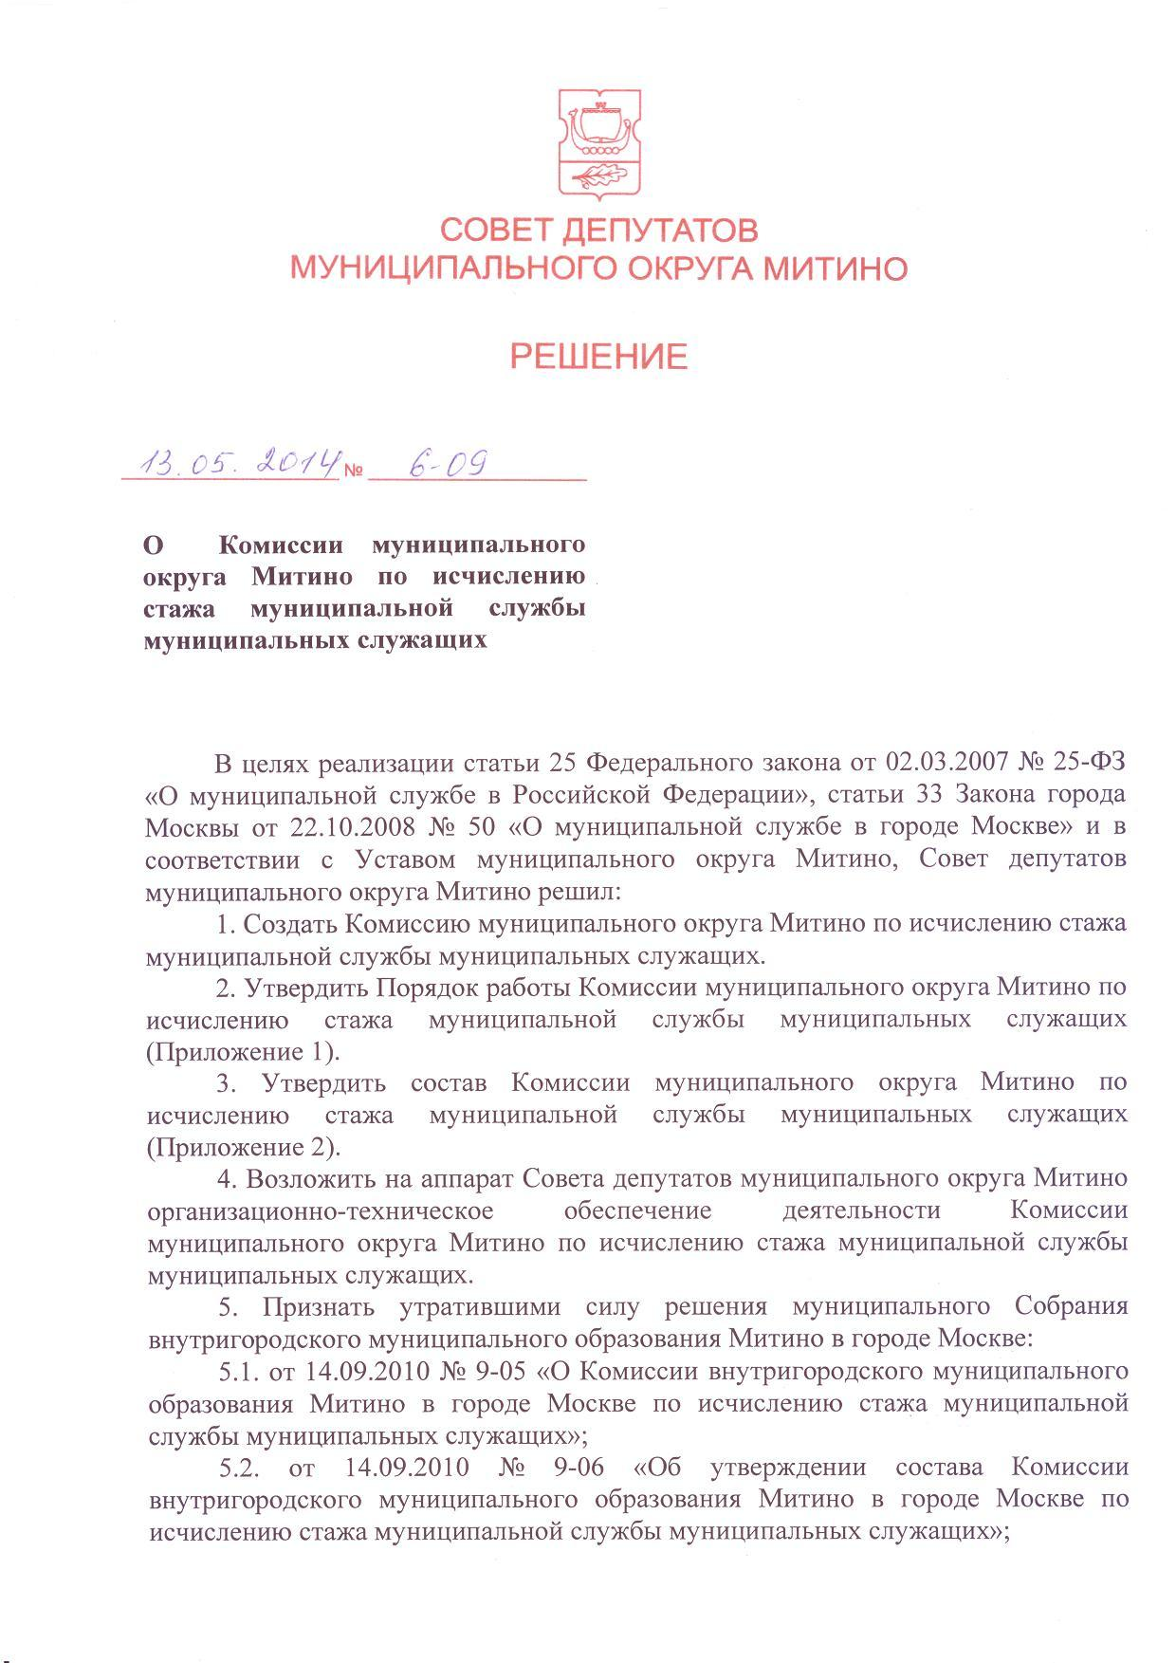
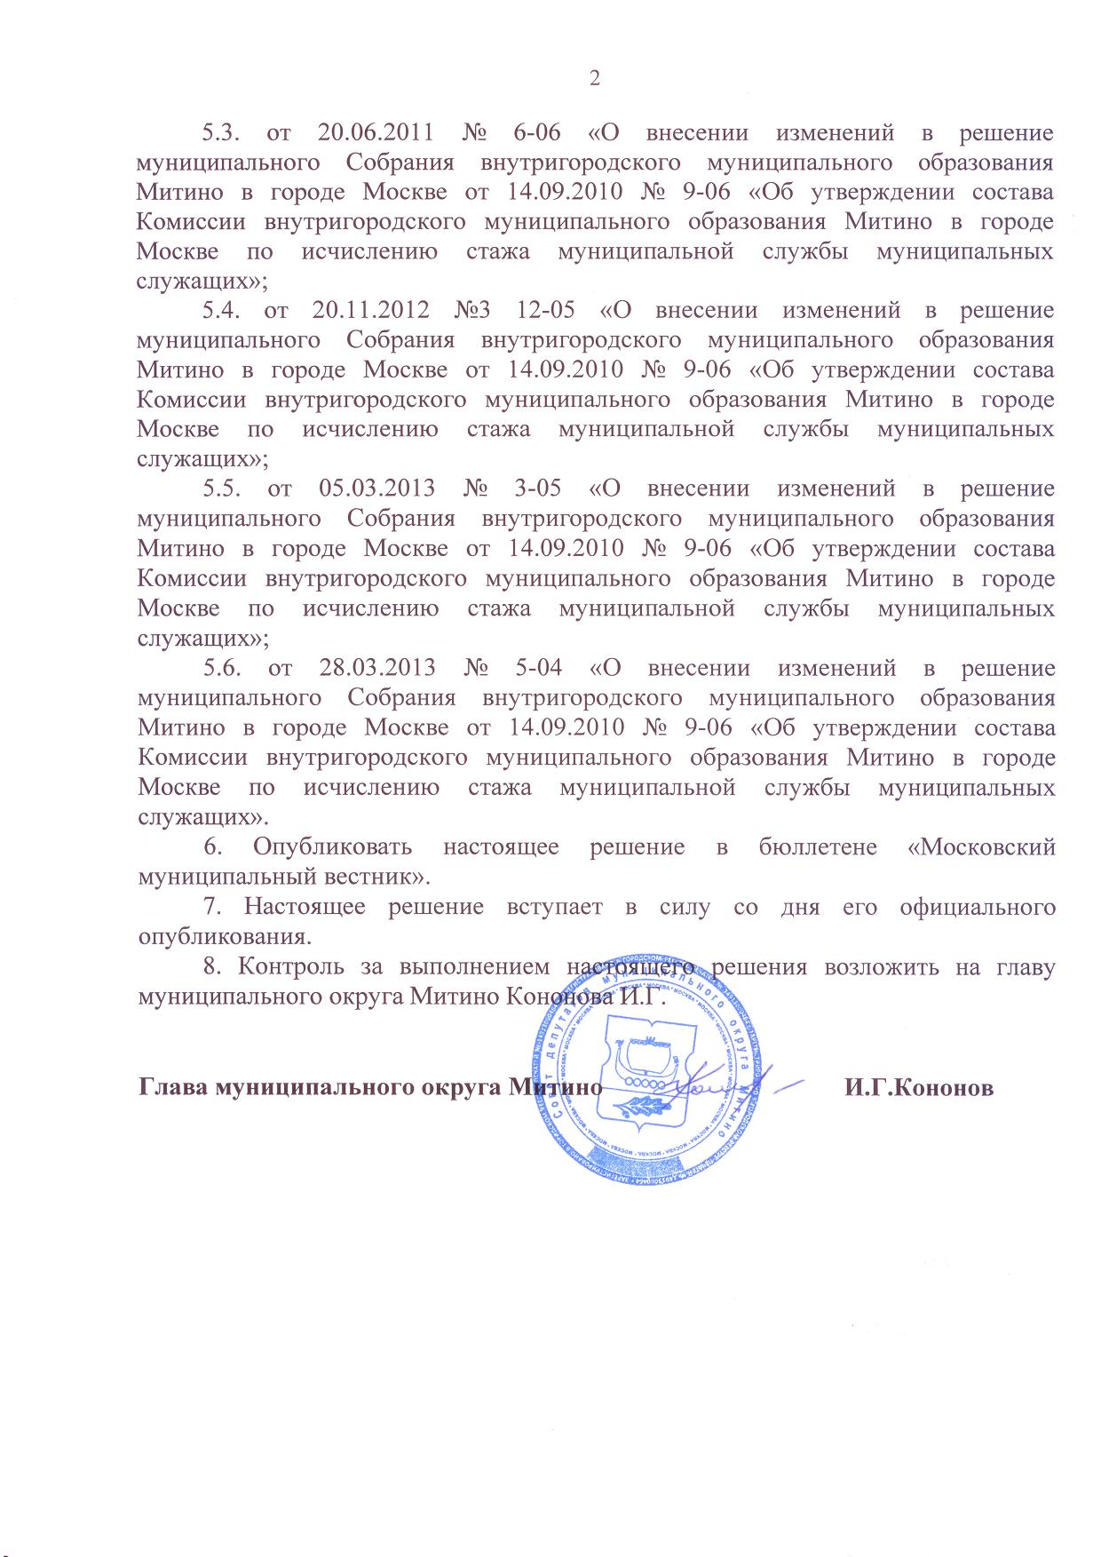
Приложение 1
к решению Совета депутатов
муниципального округа Митино
от «13» мая 2014 года № 6-09

Порядок работы
Комиссии муниципального округа Митино
по исчислению стажа муниципальной службы муниципальных служащих

1. Комиссия муниципального округа Митино по исчислению стажа муниципальной службы муниципальных служащих (далее – Комиссия) образована в целях обеспечения единого подхода к исчислению стажа муниципальной службы муниципальных служащих аппарата Совета депутатов муниципального округа Митино (далее – муниципальные служащие) на принципах законности и единства основных требований, предъявляемых к муниципальной службе.
2. Комиссия в своей деятельности руководствуется Конституцией Российской Федерации, федеральными законами и иными нормативными правовыми актами Российской Федерации, Уставом города Москвы, законами и иными нормативными правовыми актами города Москвы, Уставом муниципального округа Митино, а также настоящим Порядком.
3. Состав Комиссии утверждается и изменяется решением Совета депутатов муниципального округа Митино (далее – Совет депутатов) по представлению главы муниципального округа Митино (далее – глава). В состав Комиссии включается не менее 5 человек: председатель Комиссии, заместитель председателя Комиссии, члены Комиссии и секретарь Комиссии.
4. В состав Комиссии входят муниципальные служащие кадровой и юридической служб аппарата Совета депутатов муниципального округа Митино (далее – аппарат), могут входить иные муниципальные служащие, депутаты Совета депутатов, представители органов исполнительной власти города Москвы, профсоюзных организаций.
5. Комиссия рассматривает вопросы, связанные:
1) с исчислением стажа муниципальной службы муниципального служащего (далее – стаж муниципальной службы) при поступлении муниципального служащего на муниципальную службу на основании представления кадровой службы аппарата (далее – кадровая служба);
2) с включением в стаж муниципальной службы отдельных муниципальных служащих иных периодов службы (работы) на основании представления главы муниципального округа Митино.
6. К представлениям, указанным в пункте 7 настоящего Порядка, прикладываются копии документов, подтверждающих стаж муниципальной службы. Копии документов заверяются кадровой службой.
Документами, подтверждающими стаж муниципальной службы, являются:
1) трудовая книжка. При отсутствии трудовой книжки, а также в случаях, когда в трудовой книжке содержатся неправильные или неточные записи либо не содержатся записи об отдельных периодах деятельности, - справки с места службы (работы), из архивных учреждений, выписки из приказов и других документов, подтверждающих трудовой стаж;
2) военный билет либо справки военных комиссариатов в подтверждение стажа военной службы.
7. Комиссия в исключительных случаях вправе включать в стаж муниципальной службы отдельных муниципальных служащих иные периоды службы (работы) на должностях руководителей и специалистов в учреждениях, организациях и на предприятиях, опыт и знания по которым необходимы для выполнения должностных обязанностей по замещаемым должностям муниципальной службы. Общая продолжительность иных периодов службы (работы) на должностях руководителей и специалистов в указанных учреждениях, организациях, на предприятиях, включаемых в стаж муниципальной службы муниципального служащего, не может превышать 50 процентов имеющегося стажа муниципальной службы и в целом не должна составлять более 5 лет.
8. Срок рассмотрения Комиссией представления не должен превышать 20 дней со дня его поступления.
9. В целях объективного принятия решения по рассматриваемому вопросу, а также в целях выявления дополнительных сведений о профессиональной деятельности муниципального служащего за предшествующий период Комиссия вправе отложить рассмотрение вопроса до получения дополнительной информации.
В случае необходимости получения дополнительной информации, срок, указанный в пункте 8 настоящего Порядка, исчисляется со дня поступления такой информации.
10. Решения Комиссии носят обязательный характер для аппарата со дня принятия Комиссией соответствующих решений.
11. Заседания Комиссии проводятся по мере поступления представлений и считаются правомочными, если на них присутствует не менее двух третей от общего числа членов Комиссии.
12. Заседаниями Комиссии руководит председатель Комиссии, а в его отсутствие – заместитель председателя Комиссии. Решения Комиссии принимаются путем открытого голосования большинством голосов от общего числа членов Комиссии. При равенстве голосов решающим считается голос председательствующего на заседании.
13. Комиссия не рассматривает:
1) представления на муниципальных служащих, не отвечающих квалификационным требованиям, установленным по соответствующим группам должностей муниципальной службы по уровню профессионального образования, стажу муниципальной службы и опыту работы;
2) представления на лиц, имеющих стаж муниципальной службы менее 1 года;
3) индивидуальные трудовые споры, связанные с исчислением стажа муниципальной службы;
4) повторные обращения в Комиссию по вопросам, по которым ранее Комиссия уже приняла отрицательные решения.
14. Решения Комиссии оформляются протоколом заседания Комиссии, подписанным членами Комиссии в день проведения заседания, и доводятся до сведения аппарата Совета депутатов выписками из протокола заседания Комиссии в течение трех дней со дня подписания данного протокола.
15. Подготовку материалов на заседания Комиссии и контроль за исполнением принятых Комиссией решений осуществляет кадровая служба аппарата Совета депутатов. Секретарь Комиссии обеспечивает организацию работы Комиссии, оформление протоколов ее заседаний. Материалы, необходимые для заседания Комиссии, доводятся до сведения членов Комиссии не позднее чем за десять дней до дня заседания Комиссии.

Приложение 2
к решению Совета депутатов
муниципального округа Митино
от «13» мая 2014 года № 6-09

Состав
Комиссии муниципального округа Митино
по исчислению стажа муниципальной службы муниципальных служащих

Председатель Комиссии:  Кононов Игорь Геннадьевич | - глава муниципального округа Митино
Заместитель председателя Комиссии:  Романова Елена Васильевна | - начальник отдела по организационной работе аппарата Совета депутатов муниципального округа Митино

Члены Комиссии:
Сошникова Юлия Евгеньевна | - юрисконсульт-советник аппарата Совета депутатов муниципального округа Митино
Черногорова Елена Олеговна | - главный бухгалтер-советник аппарата Совета депутатов муниципального округа Митино

Секретарь комиссии
Плакунова Ирина Викторовна | - главный специалист отдела по организационной работе аппарата Совета депутатов муниципального округа Митино

